Vamos a crear un nuevo proyecto TypeScript.

En este se va a pedir la edad y el programa va a responder si eres mayor o menor de edad.

Para ello utilizaremos la aplicación VSC. Creamos una nueva carpeta y la abrimos con VSC.

Abrimos un terminal y lo primero que debemos hacer es utilizar el comando “npm init -y”

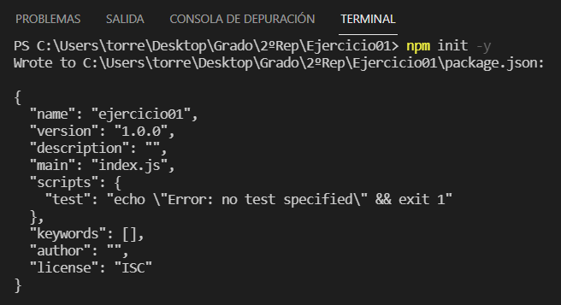

Esto crea el archivo “package.json”



Luego utilizamos “tsc --init”



Crea tsconfig.json. En este archivo realizamos los siguientes cambios:

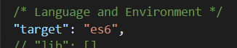

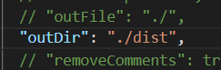

Ahora creamos la carpeta de nuestro proyecto “src”. Dentro de ella voy a crear una carpeta “util” en la que vamos a crear un archivo ts llamado “entradaTeclado” para que al ejecutar el programa escribamos.

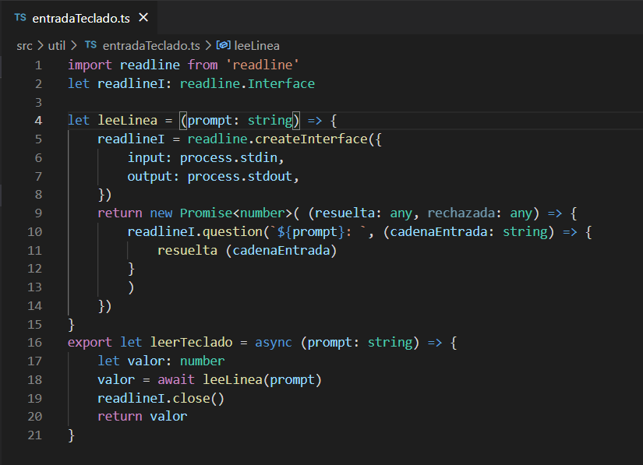

Al crear este archivo con su contenido pueden aparecernos errores. Esto se debe a que hay que instalar unas dependencias. Para ello utilizamos el comando “npm i –save-dev @types/node”, esto nos creará una nueva carpeta “node_modules”

Ahora, en la carpeta src creamos el archivo con el código que deseamos.

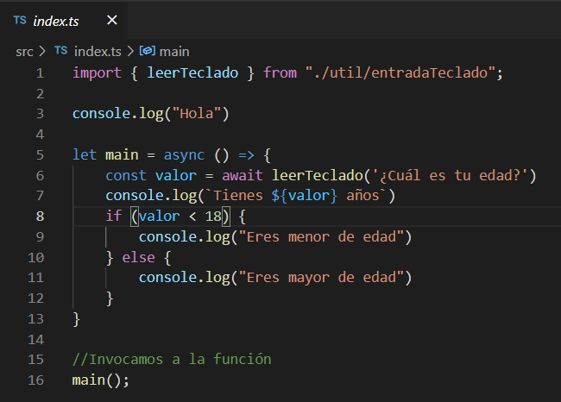

Una vez terminado, compilamos con “tsc” y comprobamos que funciona ejecutándolo “node dist”.

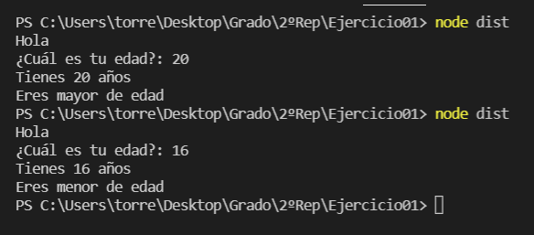

Creamos el archivo .gitignore en el que ponemos los archivos y carpetas que no queremos que se suban a GitHub.

